Aktiv fritid for alle


Kursprogrammet er utviklet av



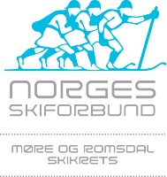
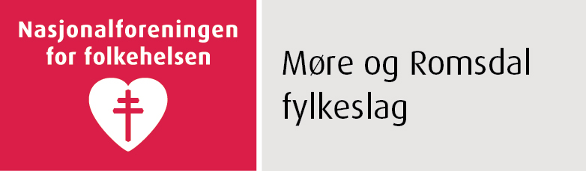

støttet av


Møre og Romsdal

Fritidsvenn
Trivsel sammen på fritiden

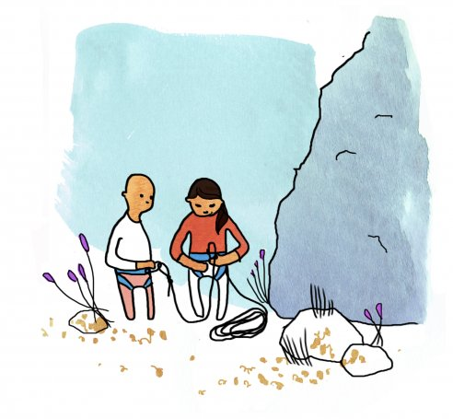
Du kan gjøre det du liker på fritiden
Sammen med en fritidsvenn kan du starte en ny fritidsaktivitet eller fortsette med det du allerede liker å gjøre. Å gjøre noe sammen med andre gir glede og trivsel for begge parter.

En fritidsvenn er en frivillig som har samme interesser som deg og ønsker å gjøre en innsats for deg slik at du får mulighet til en aktiv fritid. Dere kan dra sammen til aktiviteten og/eller være i aktivitet sammen. En fritidsvenn får opplæring og veiledning, og har politiattest når det kreves.

Med en fritidsvenn kan der gjøre fritidsaktiviteter som idrett, oppsøke friluftsopplevelser, synge i kor, gå på konsert, gå på strikkekafe, delta på bakekurs, m.m.(Fyll inn det som er aktuelt)
Vi prøver å finne noen som passer for deg.
Tilpass tekst

Plass til logo klubb/kommune/lokal organisasjon

Ønsker du en fritidsvenn eller trenger mer informasjon:
- Kontakt ::::::::::::::::::::
- Tlf:
- E-post:

